CUADROS DE BONOS EN PESOS – 20/03/2020

BONOS EN PESOS CON CER

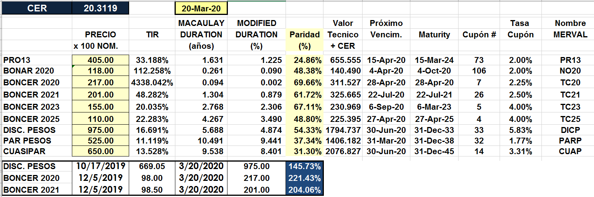

BONOS EN PESOS A TASA FLOTANTE

